东北大学考试试卷（A卷）
总分 | 一 | 二 | 三 | 四 | 五 | 六 | 七 | 八 | 九
学 院
班 级
学 号
姓 名

……………○……………密……………○……………封……………○…………线………………
2005—2006 学年第 2 学期
课程名称： 离散数学
┄┄┄┄┄┄┄┄┄┄┄┄┄┄┄┄┄┄┄┄┄┄┄┄┄┄┄┄
- 若R₁，R₂为集合A上的相容关系，则 R₁ᆼR₂亦为集合A上的相容关系。

- 恰有一个结点入度为０，而其余结点入度为１的简单有向图一定是有向树

- 设R_{1,} R_{2,} R₃是集合X上的二元关系并且R₁⊆R_{2,} 则R₁ᆼ R₃⊆R₂ᆼR₃

得分

三． (6分) 以数理逻辑的方法证明：对任意集合A, B 均有 A=B ⇔ A∪B=A∩B

得分
一．(18分) 填空 (每空２分)
      - 结点数n取________值时，无向完全图K_{n}有欧拉回路．
      - 设F(x):x是人，H(x,y):x与y一样高，命题“人不都一样高”的符号化形式为________________________________。
      - 设集合X上的关系R为函数，其关系矩阵的特点为 _______________________________.
      - <A,≤>是偏序集, B⊆A, B≠Φ, 命题“y是B的上界”的符号表达式为________________________________。
      - 在完全二叉树中，叶结点的总数为t, 边结点的总数为_____________
      - 在一个有向树的邻接矩阵中，其树根结点对应行的特点为______________________________，其树叶结点对应行的特点为______________________________。
      - 如果G=<V,E>是个平面图，有k个连通分支，令v是G的结点数，e是G的边数，r是G的面数。则v-e+r等于____________。
      - 设论域为{1,2,3}，Ａ(x,y)表示 x+y=xy，谓词公式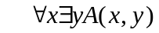的真值为________。

得分
二． (15分)判断下面命题的真值，正确的要给出证明，不正确的要给出反例。
- 设A,B为集合，若B≠Φ,则A-B⊂A

- 若R为集合A上的反对称关系，则 R^{c}亦为集合A上的反对称关系。

……………○……………密……………○……………封……………○…………线………………：
得分
四．(7分) Ｒ是Ａ上的关系，如果对Ａ中任何a,b,c，若有aＲb和bＲc，则cＲa，称Ｒ是有循环性的关系。试证明，Ｒ是自反和循环的，当且仅当它是一个等价关系。

得分
五．(10分) 设 f是集合A到集合B的一个函数，在A中如下定义一个二元关系R：对任意
a, b∈A, aRb ⇔ f(a)=f(b)
证明：(1) R是一个等价关系;
(2)设g是商集A/R到B的一个函数，g定义为：对任意[a]_{R}∈A,
g([a]_{R})= f(a) ， 则g是一个入射函数
(3)当且仅当f是满射函数时，g是双射函数。

得分

……………○……………密……………○……………封……………○…………线………………
得分
六．(8分)符号化下列命题并推证其结论：
每个去临潼游览的人，或者参观兵马俑或者参观华清池，或者洗温泉澡；凡去临潼游览的人，如果爬骊山就不参观兵马俑；有的游览者既不参观华清池也不洗温泉澡。因而有的游览者不爬骊山。

得分
七．(8分)
设<A,+,·>是个域，这两个运算的定义如下：
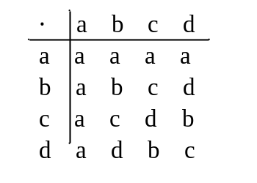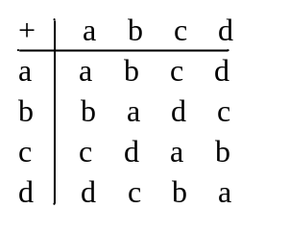
求解<A,+,·>中的方程组(注：运算优先权：·比 + 高)
x + C·y = a ……….. (1)
c·x + y = b ………… (2)

……………○……………密……………○……………封……………○…………线………………
得分
九．(20分) 简答题
1．(5分)试给出含有六个元素的格，其中
(1)一个是分配格，另一个不是分配格。
(2)一个是有补格，另一个不是有补格。
(3)是否有六个元素的布尔格？为什么？

2. (5分) 给定一组权：1,3,6,10,15,24,34,50,100, 构造一棵最优完全三叉树并计算其权值。

得分
八．（8分）设<A,≤>是分配格,a,b∈A, 且a<b, 证明f(x)=(x∨a)∧b 是一个从A到B的同态映射。 其中 B={x|x∈A且a≤x≤b}

……………○……………密……………○……………封……………○…………线………………

3．(1)写出下图的关联矩阵和邻接矩阵。(4分);

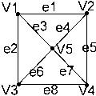

(2)若边e1,e2,e3,e4,e5,e6,e7,e8分别带权为2，6，3，5，4，5，9，7
求其最小生成树并计算其权值。(3分)

(3)说明如何从关联矩阵中判断一结点为割点,一边为割边. (4分)

